**盲文打印机**

写作于2019/10/02

**本文档的目的主要在于模块的分割和通信内容字段的定义。**

对于该盲文打印机，目前暂定将其分为5个模块。

**功能：**

1. 机械结构模块：整个打印机的硬件结构设计。酌情可以增加一个卡纸的事件处理。
2. 单片机（MCU）：控制所有的（除上位机）模块工作，并且接收来自上位机和UI触摸显示屏上的反馈信息，并做出相应地反馈。[MKS GEN V1.4 Mega 2560]
3. 电机模块[42步进]：控制整个机械结构工作
4. UI触摸显示屏模块（可能存在）：显示当前的状态、打印进度，在上位机之外的提供“离线”操作。
5. 上位机模块（PC）：目前暂定使用Golang语言开发，所有的文字输入，排版和翻译等都在该模块上执行。与单片机通信时请提前确保数据通路正常。

**大致的系统架构图：**

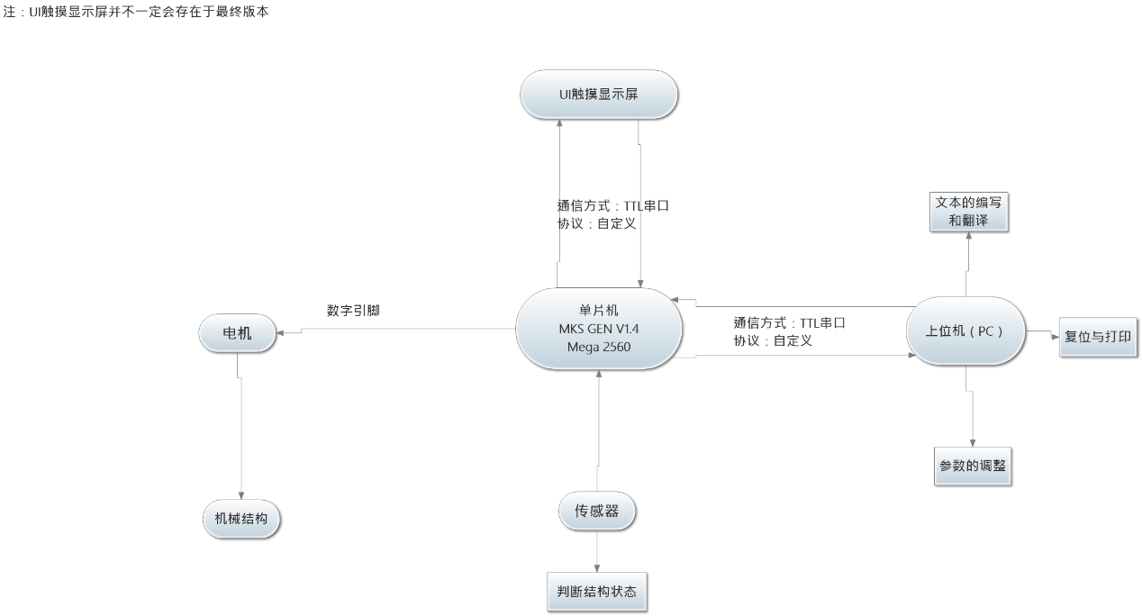

**上位机通信字段：**

盲文的书写方式：<https://zh.wikipedia.org/wiki/%E7%8E%B0%E8%A1%8C%E7%9B%B2%E6%96%87>

**打印模式：一次打印三行[机械结构完成]。**

点总共有[0-7]共8种2^3 0号作为空格内置，无需指令操作

打印字符点[1]：0x82

打印字符点[2]：0x83

打印字符点[3]：0x84

打印字符点[4]：0x85

打印字符点[5]：0x86

打印字符点[6]：0x87

打印字符点[7]：0x88

“打印”单个盲文字符中两个字符点的空格间距：0x89

“打印”两个盲文字符之间的空格间距：0x8A

“打印”换行回车：0x8B

“打印”上边距：0x91

“打印”下边距：0x92

“打印”左边距：0x93

“打印”右边距：0x94

**// 打印到行尾之后不回到原点，直接反向打印回去。**

**例如：1 2 3 4 5 6**

**C B A 9 8 7**

**配置模式：设置打印机的参数。**

**// 间距值调整暂定为形如 []byte{1,2,3,0xA1}**

调整单个盲文字符中两个字符点的空格间距：[间距值]+0xA1

调整两个盲文字符之间的空格间距：[间距值]+0xA2

调整换行回车的间距：[间距值]+0xA3

调整上边距：[间距值]+0xA4

调整下边距：[间距值]+0xA5

调整左边距：[间距值]+0xA6

调整右边距：[间距值]+0xA7

**其他上位机操作：**

机器复位：0xB1

机器自定义复位：0xB2 //目前只能是不会用到这条指令

机器进纸：0xB3

机器暂停：0xB4 //暂停和停止后上位机不再继续发送打印的指令

机器恢复：0xB5 //最后的这三条指令是为了可能加上的显示屏幕预留的

机器停止：0xB6